TÀI LIỆU PHÂN TÍCH LUỒNG HOẠT ĐỘNG HỆ THỐNG JOBHUB

Mục lục
TÀI LIỆU PHÂN TÍCH LUỒNG HOẠT ĐỘNG HỆ THỐNG JOBHUB 1
1. Phân Hệ Xác Thực & Quản Lý Tài Khoản (Authentication) 2
1.1. Luồng Đăng Ký Tài Khoản (Register) 2
1.2. Luồng Đăng Nhập (Login) & Cấp Mới Token (Refresh Token) 3
1.3. Luồng Đăng Xuất (Logout) 5
1.4. Luồng Quên Mật Khẩu (Forgot & Reset Password) 6
2. Phân Hệ Quản Lý Tin Tuyển Dụng (Job Posting) 8
2.1. Vòng Đời Trạng Thái Của Tin Tuyển Dụng 8
2.2. Luồng nghiệp vụ chi tiết 8
3. Phân Hệ Nộp Hồ Sơ & Quản Lý Ứng Tuyển (Application) 12
3.1. Luồng Ứng Viên Upload CV và Nộp Hồ Sơ Ứng Tuyển (Candidate) 12
3.2. Luồng Nhà Tuyển Dụng Xử Lý Hồ Sơ Ứng Viên (Employer) 15
4. Phân Hệ Quản Trị Viên Hệ Thống (Admin - User Management) 16
4.1. Luồng Quản Lý Người Dùng & Điều Phối Tài Khoản 16

Phân Hệ Xác Thực & Quản Lý Tài Khoản (Authentication)

Luồng Đăng Ký Tài Khoản (Register)
- Mô tả: Cho phép người dùng tạo tài khoản mới với vai trò mong muốn (ROLE_CANDIDATE, ROLE_EMPLOYER, ROLE_ADMIN)
- Các bước xử lý:
  - Người dùng gửi thông tin đăng ký gồm email, password, và role
  - Hệ thống kiểm tra tính hợp lệ của dữ liệu đầu vào (@Valid)
  - Hệ thống kiểm tra xem Email đã tồn tại trong cơ sở dữ liệu (DB) chưa thông qua userRepository.existsByEmail(). Nếu đã tồn tại, ném ra lỗi ResourceConflictException (409 Conflict)
  - Nếu hợp lệ, hệ thống tiến hành mã hóa mật khẩu bằng BCryptPasswordEncoder với độ phức tạp (strength) là 10
  - Lưu thông tin người dùng mới vào DB với trạng thái mặc định kích hoạt (isActive = true)
  - Trả về thông tin tài khoản vừa tạo (không kèm mật khẩu)
- Kết quả Call API :
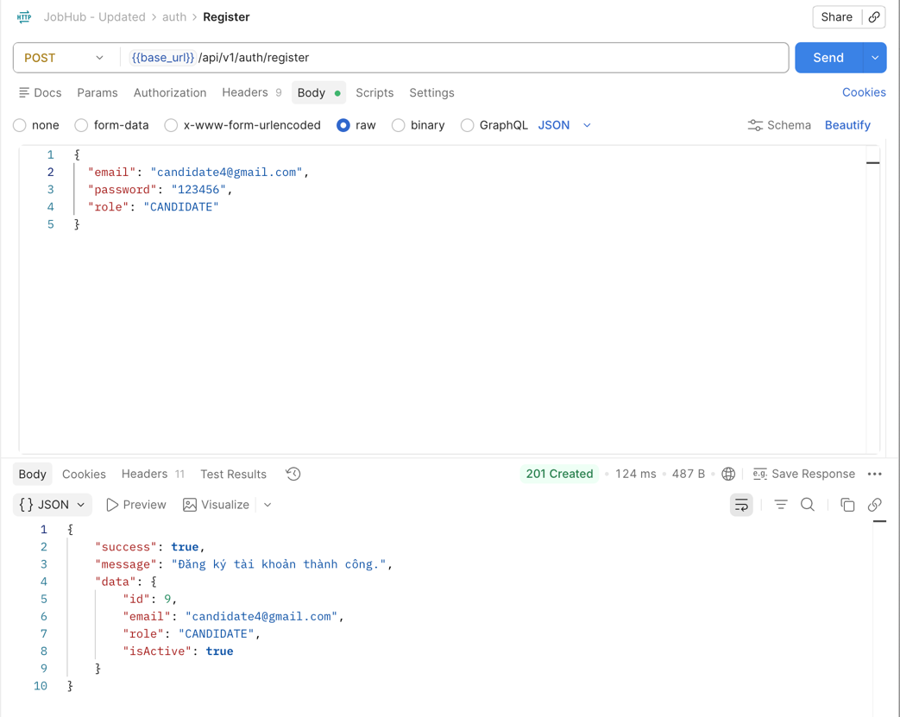

Luồng Đăng Nhập (Login) & Cấp Mới Token (Refresh Token)
- Mô tả: Xác thực danh tính người dùng và cấp cặp chuỗi định danh Access Token & Refresh Token để truy cập các tài nguyên bảo mật.
- Các bước xử lý Đăng nhập:
  - Người dùng gửi email và password
  - AuthenticationManager thực hiện xác thực thông qua UsernamePasswordAuthenticationToken. Nếu thông tin sai, ném ra lỗi BadCredentialsException (401 Unauthorized)
  - Lưu thông tin xác thực vào SecurityContextHolder
  - Trích xuất vai trò (Role) từ danh sách quyền (GrantedAuthority)
  - JwtTokenProvider tạo ra cặp mã: Access Token (ngắn hạn) và Refresh Token (dài hạn)
  - Trả về thông tin Token cho phía Client
- Luồng Refresh Token: Khi Access Token hết hạn, Client gửi Refresh Token lên endpoint /api/v1/auth/refresh. Hệ thống kiểm tra tính hợp lệ, trích xuất email, kiểm tra tài khoản có bị khóa không, sau đó cấp lại cặp mã Access Token & Refresh Token mới.
- Kết quả Call API :
  - POST /api/v1/auth/login :
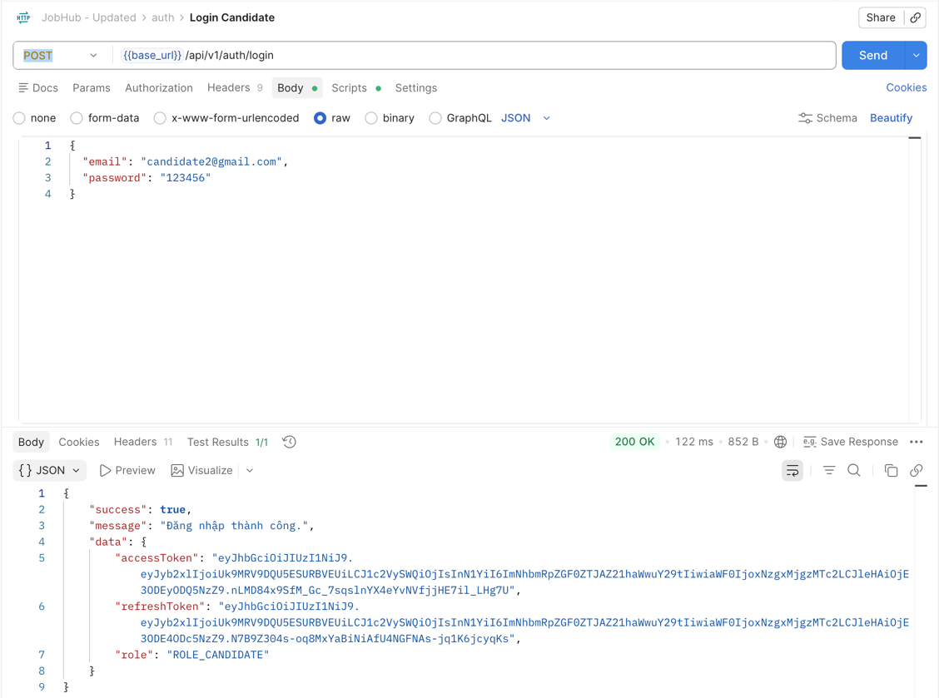
  - POST /api/v1/auth/refresh :
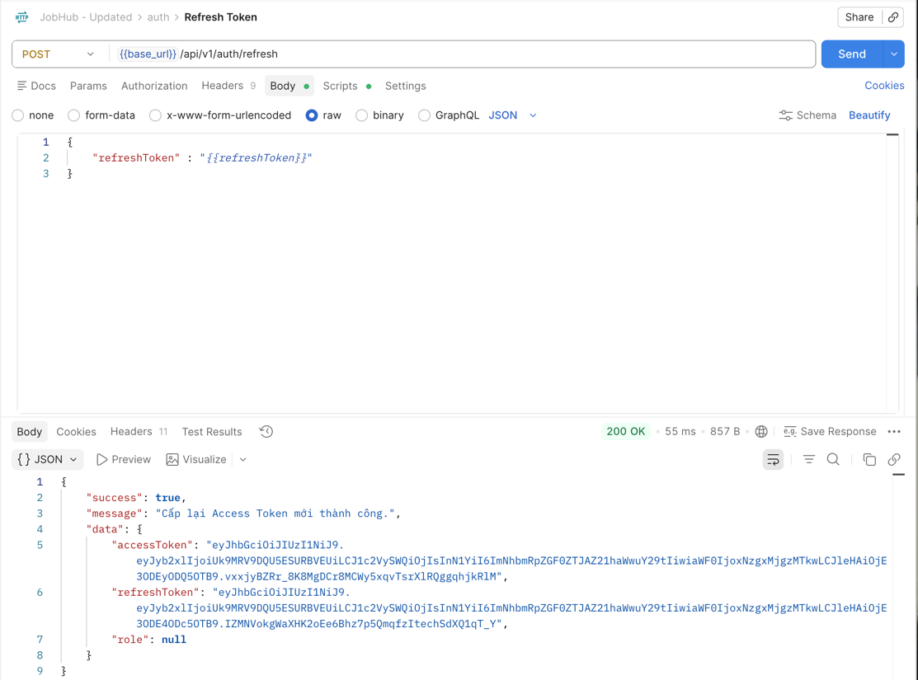

Luồng Đăng Xuất (Logout)
- Mô tả: Vô hiệu hóa Access Token hiện tại của người dùng nhằm đảm bảo an toàn bảo mật
- Các bước xử lý:
  - Client gửi yêu cầu đăng xuất, hệ thống trích xuất chuỗi JWT từ Header Authorization (Bearer <token>)
  - Hệ thống kiểm tra tính hợp lệ của Token (validateToken)
  - Tính toán thời gian hiệu lực còn lại của Token (getRemainingTimeMs)
  - Tạo bản ghi đưa chuỗi Token này vào Danh sách đen (TokenBlacklist) lưu trên Redis Cache với thời gian sống (TTL) tương ứng nhằm ngăn chặn việc tái sử dụng Token này
  - Xóa thông tin xác thực hiện tại trong SecurityContextHolder.clearContext()
- Kết quả Call API :
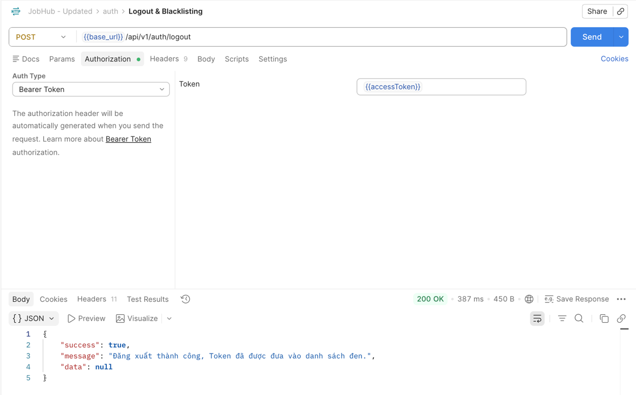

Luồng Quên Mật Khẩu (Forgot & Reset Password)
- Mô tả: Hỗ trợ người dùng thiết lập lại mật khẩu khi không nhớ mật khẩu cũ thông qua chuỗi Token xác thực mã hóa
- Các bước xử lý:
  - Người dùng gửi yêu cầu Quên mật khẩu kèm email
  - Hệ thống tìm kiếm User theo Email. Nếu không thấy, ném ra lỗi ResourceNotFoundException
  - Sinh ngẫu nhiên một chuỗi định danh duy nhất UUID.randomUUID().toString() đóng vai trò là resetToken
  - Thiết lập thời gian hết hạn cho mã này là 15 phút kể từ thời điểm hiện tại (LocalDateTime.now().plusMinutes(15))
  - Lưu thông tin Token và thời gian hết hạn vào DB (Mã khôi phục sẽ hiển thị tại Console Log hệ thống)
  - Người dùng lấy mã này, gửi kèm mật khẩu mới lên endpoint /reset-password. Hệ thống kiểm tra mã hợp lệ, kiểm tra hạn sử dụng, mã hóa mật khẩu mới, cập nhật vào DB và hủy bỏ mã xác thực (resetToken = null)
- Kết quả Call API :
  - POST /api/v1/auth/forgot-password
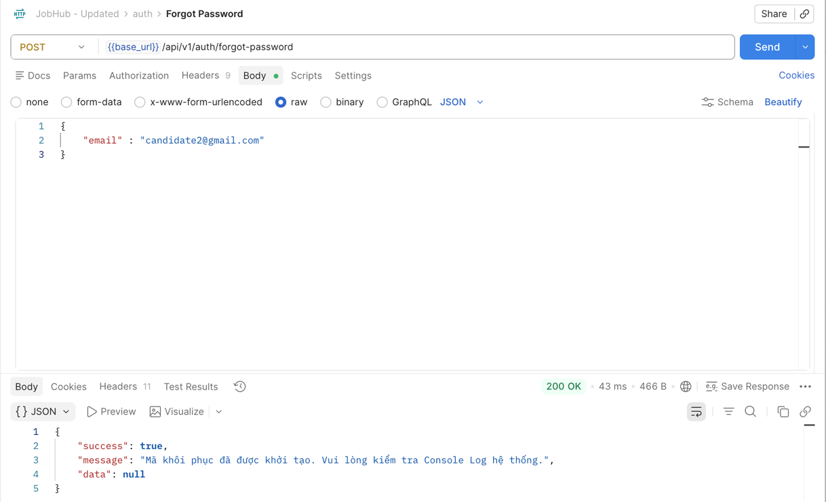
  - POST /api/v1/auth/reset-password
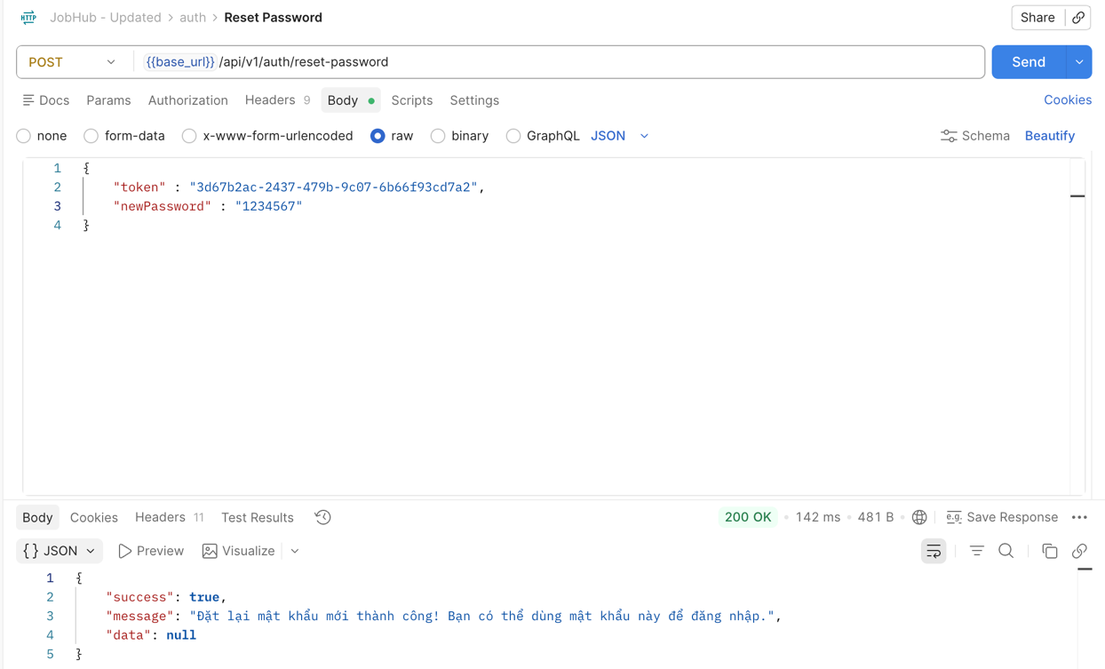

Phân Hệ Quản Lý Tin Tuyển Dụng (Job Posting)

Vòng Đời Trạng Thái Của Tin Tuyển Dụng
- Mỗi tin tuyển dụng trong hệ thống sẽ trải qua luồng chuyển dịch trạng thái nghiêm ngặt như sau: DRAFT (Nháp) PENDING_APPROVAL (Chờ duyệt) APPROVED (Đã duyệt) HOẶC REJECTED (Từ chối phê duyệt) CLOSED (Đóng tin)

Luồng nghiệp vụ chi tiết
- Bước 1 : Tạo tin tuyển dụng (Nhà tuyển dụng - Employer)
  - Nhà tuyển dụng gửi thông tin tin tuyển dụng (title, description, salaryRange).
  - Hệ thống xác thực tài khoản qua @AuthenticationPrincipal để lấy employerId
  - Tạo đối tượng JobPosting, gắn mặc định trạng thái ban đầu là JobStatusEnum.DRAFT. Lưu vào DB
- Bước 2: Gửi yêu cầu phê duyệt (Nhà tuyển dụng - Employer)
  - Nhà tuyển dụng gọi endpoint truyền vào jobId
  - Hệ thống kiểm tra: Tin tuyển dụng phải thuộc sở hữu của chính Nhà tuyển dụng đó (nếu sai ném ra ForbiddenException)
  - Kiểm tra trạng thái hiện tại của tin phải là DRAFT. Nếu hợp lệ, hệ thống cập nhật trạng thái tin thành JobStatusEnum.PENDING_APPROVAL
- Bước 3: Phê duyệt / Từ chối tin tuyển dụng (Quản trị viên - Admin)
  - Quản trị viên (Admin) xem danh sách các tin ở trạng thái chờ duyệt
  - Admin gọi endpoint /approve hoặc /reject
  - Hệ thống kiểm tra trạng thái tin hiện tại có phải là PENDING_APPROVAL không. Nếu đúng, hệ thống cập nhật thành APPROVED (Tin được hiển thị cho Ứng viên ứng tuyển) hoặc REJECTED (Bị từ chối)
- Bước 4: Đóng tin tuyển dụng (Nhà tuyển dụng - Employer)
  - Khi đã tuyển đủ người hoặc hết hạn, Nhà tuyển dụng thực hiện đóng tin
  - Hệ thống kiểm tra quyền sở hữu và chặn không cho phép đóng các tin đang ở trạng thái Nháp (DRAFT). Cập nhật trạng thái thành CLOSED
- Luồng Tìm Kiếm & Xem Tin Tuyển Dụng (/api/v1/jobs/search), Hệ thống phân quyền xem dựa trên vai trò người dùng trong SecurityConfig:
  - ADMIN: Được phép xem toàn bộ các tin tuyển dụng hiện có trong hệ thống hoặc lọc theo bất kỳ trạng thái nào (DRAFT, PENDING_APPROVAL, APPROVED,...).
  - EMPLOYER: Chỉ được phép xem các tin tuyển dụng do chính công ty mình tạo ra (lọc theo employerId và trạng thái)
  - CANDIDATE: Chỉ có quyền tìm kiếm và nhìn thấy các tin tuyển dụng đã được phê duyệt công khai (JobStatusEnum.APPROVED)
- Kết quả Call API :
  - POST /api/v1/employer/jobs (Tạo tin)
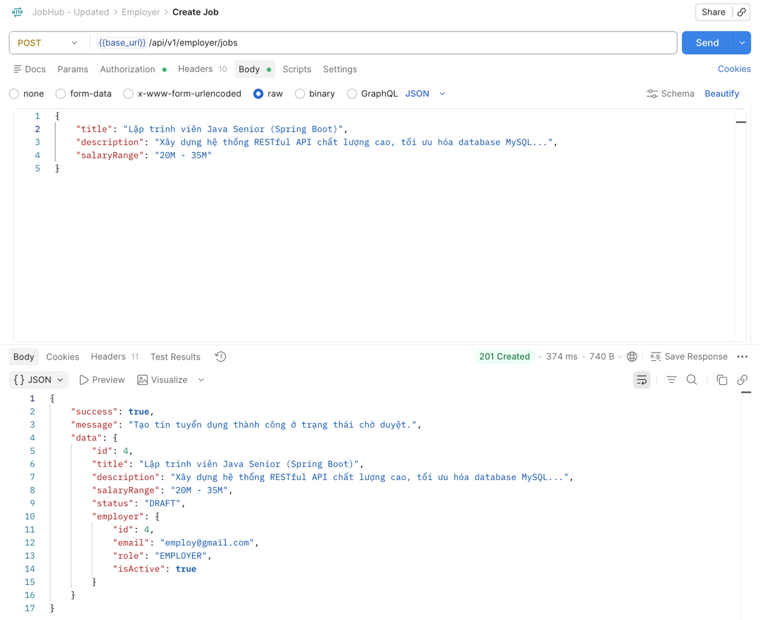
  - PUT /api/v1/employer/jobs/{jobId}/submit-approval (Gửi duyệt)
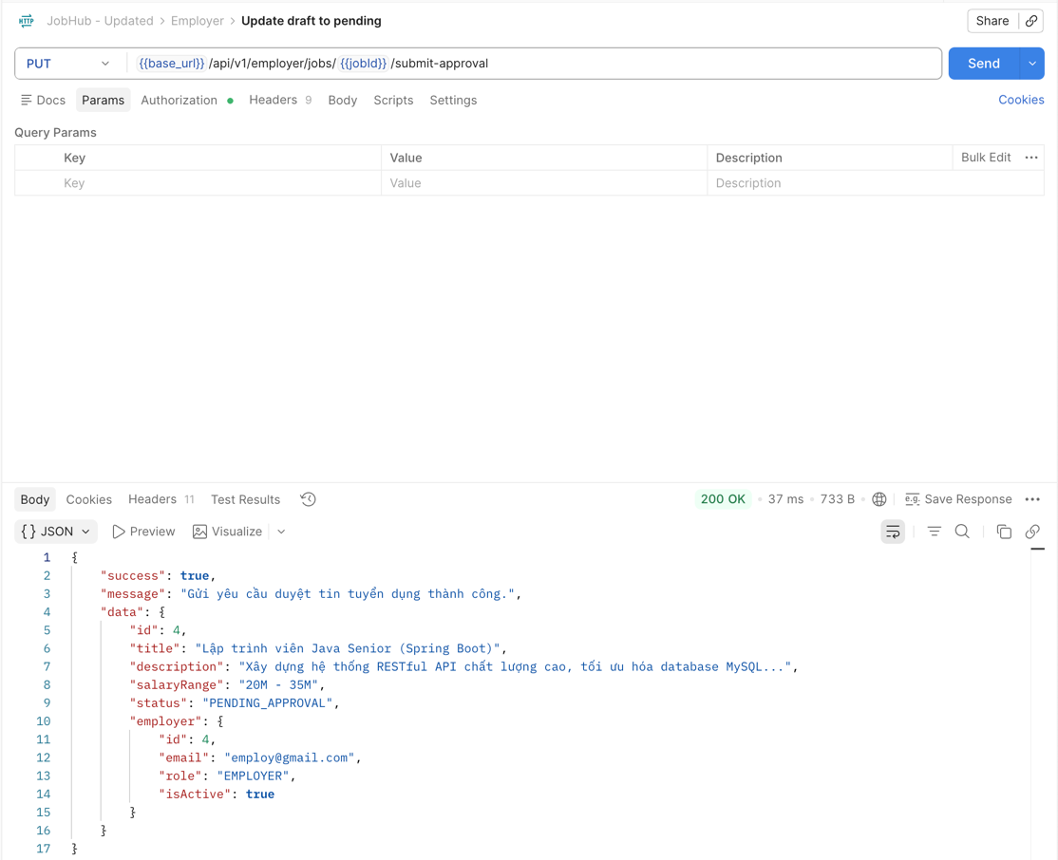
  - PUT /api/v1/admin/jobs/{id}/approve (Admin duyệt)
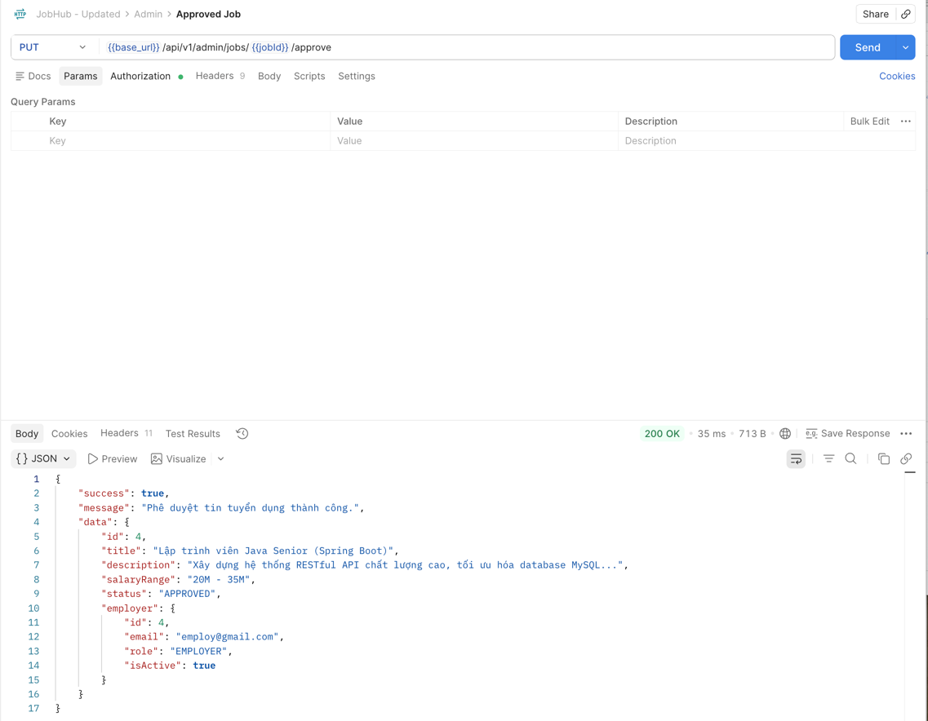
  - GET /api/v1/jobs/search (Tìm kiếm tin công khai)
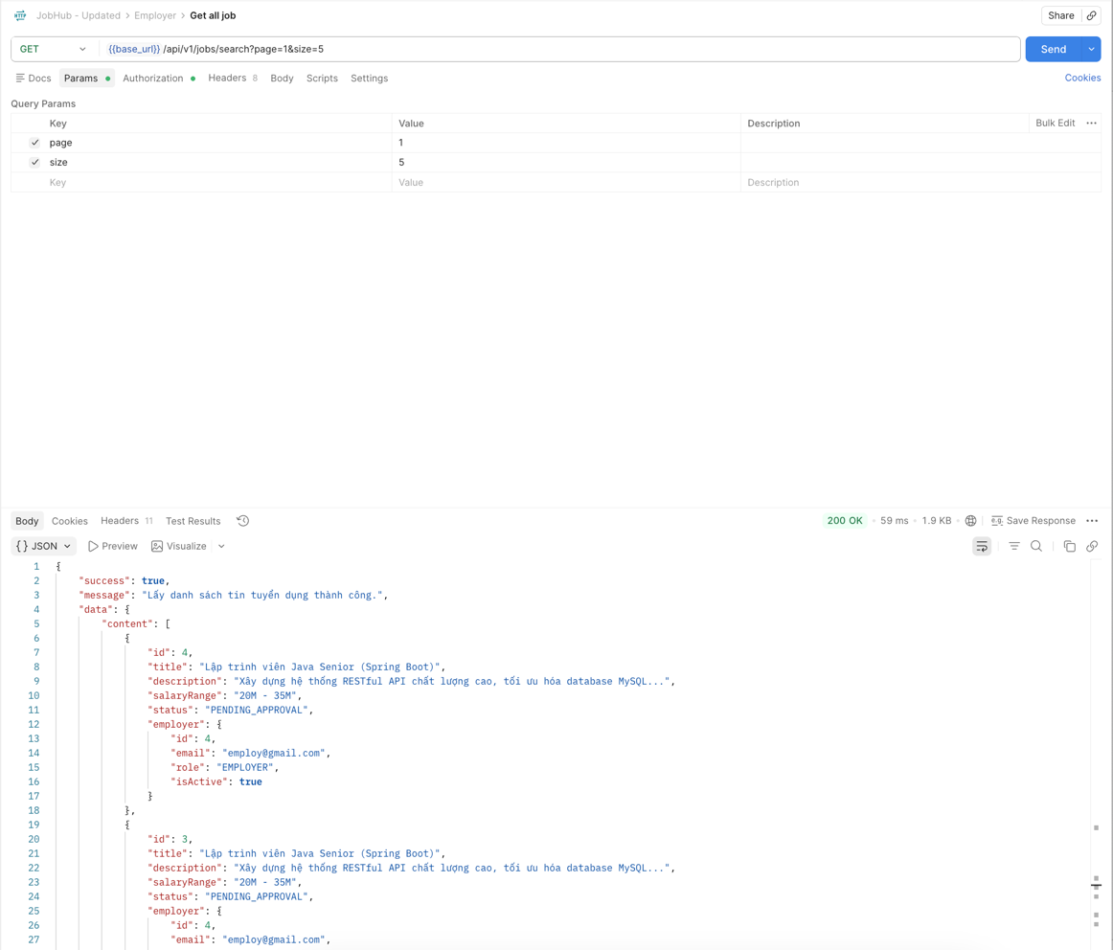

Phân Hệ Nộp Hồ Sơ & Quản Lý Ứng Tuyển (Application)

Luồng Ứng Viên Upload CV và Nộp Hồ Sơ Ứng Tuyển (Candidate)
- Giai đoạn 1: Tải hồ sơ cá nhân lên hệ thống (Upload CV)
  - Ứng viên gửi file CV dưới dạng MultipartFile lên endpoint /upload-cv (Định dạng gửi đi bắt buộc là multipart/form-data).
  - Hệ thống chuyển tiếp file qua dịch vụ CloudinaryService. Tại đây thực hiện kiểm tra nghiêm ngặt:
    - File không được trống.
    - Dung lượng file không vượt quá 15MB (MAX_FILE_SIZE_BYTES)
    - Định dạng định danh loại tệp (Content-Type) bắt buộc phải là application/pdf (Hệ thống từ chối các file ảnh hoặc file docx trực tiếp để đảm bảo tính đồng bộ cấu trúc)
  - Sau khi kiểm tra hợp lệ, file được tải lên Cloudinary, trả về một chuỗi liên kết an toàn (secure_url)
  - Hệ thống cập nhật trường cvUrl vào thông tin của User trong cơ sở dữ liệu
- Giai đoạn 2: Nộp hồ sơ ứng tuyển vào vị trí công việc (Apply Job)
  - Ứng viên gửi yêu cầu ứng tuyển bao gồm jobPostingId và coverLetter (Thư xin việc)
  - Hệ thống kiểm tra thông tin ứng viên trong DB. Điều kiện bắt buộc: Trường thông tin cvUrl của ứng viên không được trống (Ứng viên buộc phải upload CV trước khi ứng tuyển). Nếu trống, ném ra lỗi BadRequestException
  - Hệ thống kiểm tra trùng lặp hồ sơ thông qua applicationRepository.existsByCandidateIdAndJobPostingId(). Nếu ứng viên đã từng nộp vào tin tuyển dụng này trước đó, hệ thống ném ra lỗi ResourceConflictException để tránh nộp trùng
  - Kiểm tra trạng thái của Tin tuyển dụng. Hồ sơ chỉ được chấp nhận nếu tin tuyển dụng đang ở trạng thái APPROVED. Nếu tin ở trạng thái nháp, chờ duyệt hoặc đã đóng, hệ thống sẽ từ chối nhận hồ sơ (BadRequestException)
  - Nếu tất cả điều kiện thỏa mãn, hệ thống tạo bản ghi Application, lưu thời gian nộp (appliedAt = LocalDateTime.now()) và đặt trạng thái ban đầu là ApplicationStatusEnum.PENDING (Chờ xử lý)
- Kết quả Call API :
  - POST /api/v1/candidate/upload-cv
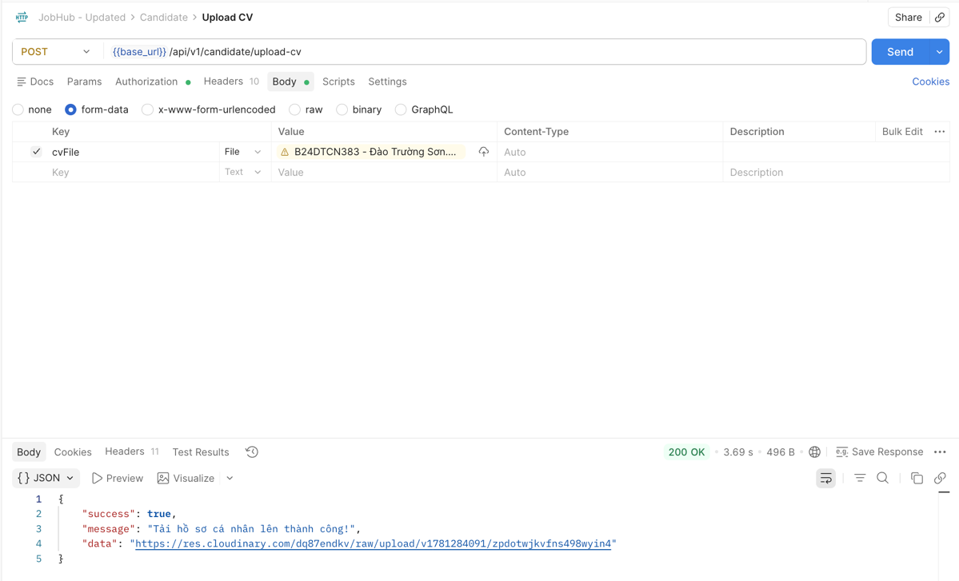
  - POST /api/v1/candidate/apply
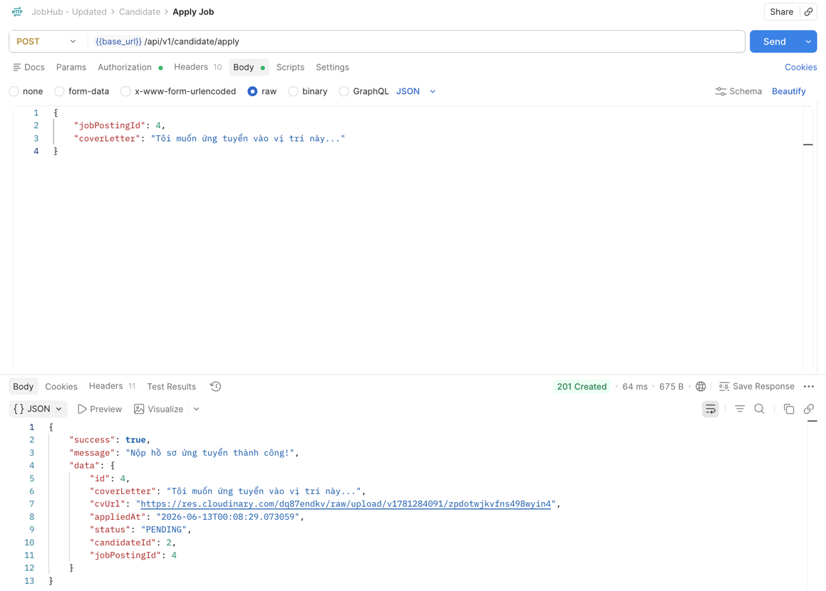

Luồng Nhà Tuyển Dụng Xử Lý Hồ Sơ Ứng Viên (Employer)
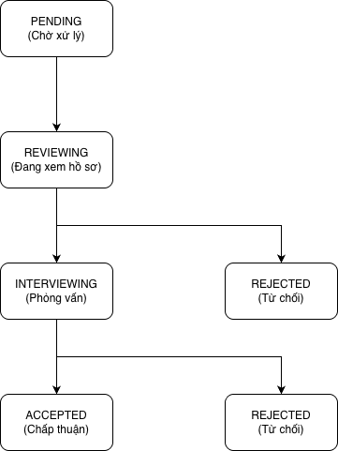
- Quy trình kiểm tra bảo mật (Validation Core): Trước khi thực hiện bất kỳ hành động cập nhật nào (Review, Invite Interview, Accept, Reject), hệ thống luôn gọi hàm ẩn getValidatedApplication(applicationId, employerId) để thực hiện:
  - Kiểm tra mã ID hồ sơ (applicationId) có tồn tại hay không
  - Kiểm tra tính chính xác về quyền hạn: Tìm ra nhà tuyển dụng sở hữu tin tuyển dụng chứa hồ sơ này và đối chiếu với ID của người đang đăng nhập (employerId). Nếu không trùng khớp, hệ thống ném ngay lỗi ForbiddenException (403 Forbidden) nhằm bảo mật thông tin ứng viên, tránh trường hợp nhà tuyển dụng công ty này can thiệp vào hồ sơ công ty khác
- Cập nhật trạng thái: Khi điều kiện kiểm tra hợp lệ, hệ thống chuyển dịch trạng thái tương ứng (REVIEWING, INTERVIEWING, ACCEPTED, REJECTED) và lưu lại vào DB
- Kết quả Call API :
  - PUT /api/v1/employer/applications/{id}/review
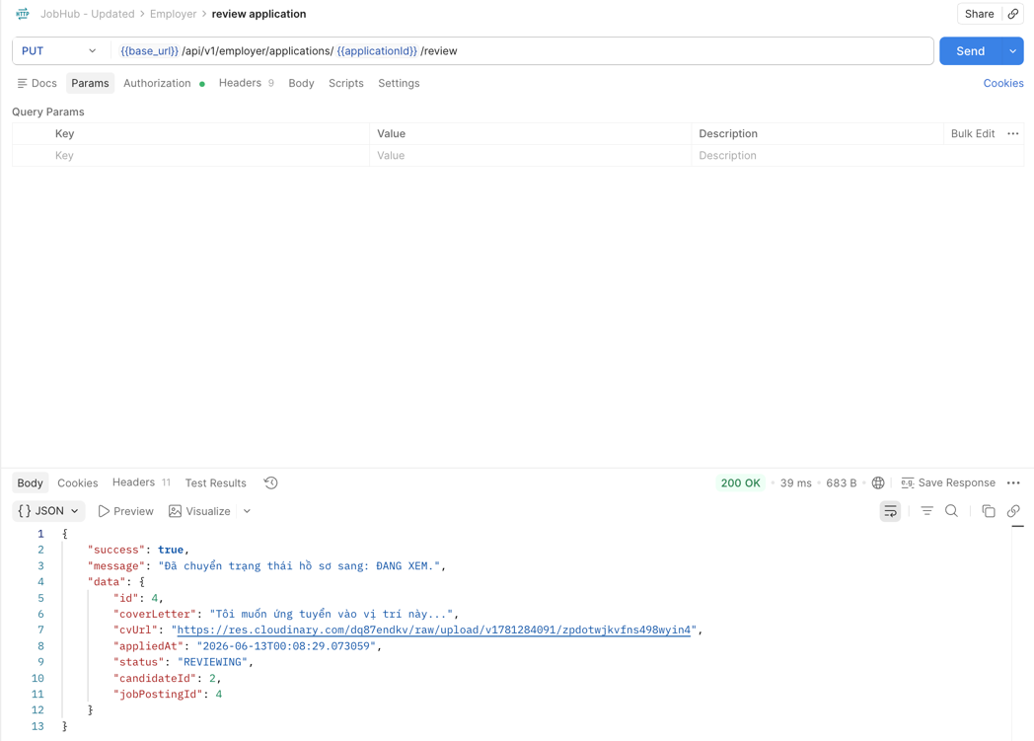

Phân Hệ Quản Trị Viên Hệ Thống (Admin - User Management)

Luồng Quản Lý Người Dùng & Điều Phối Tài Khoản
- Mô tả: Cung cấp quyền hạn tối cao cho Admin để kiểm soát tất cả tài khoản trong hệ thống.
- Các bước xử lý cụ thể:
  - Tìm kiếm & Phân trang (GET /api/v1/admin/users): Admin có thể truyền tham số keyword. Hệ thống sử dụng câu lệnh tìm kiếm không phân biệt chữ hoa chữ thường findByEmailContainingIgnoreCase() kết hợp phân trang dữ liệu (Pageable) sắp xếp theo ID giảm dần để hiển thị danh sách người dùng
  - Tạo tài khoản trực tiếp (POST /api/v1/admin/users): Admin có quyền khởi tạo trực tiếp tài khoản cho nhân viên hoặc đối tác, quy trình mã hóa mật khẩu diễn ra tương tự như luồng Đăng ký tự do
  - Đóng/Mở khóa tài khoản (PUT /api/v1/admin/users/{id}/status): Admin gửi trạng thái mong muốn (isActive là true hoặc false). Hệ thống tìm kiếm người dùng và cập nhật trường dữ liệu này. Khi tài khoản bị chuyển sang isActive = false, tại luồng kiểm tra token (refreshToken), hệ thống sẽ chặn lập tức và ném ra lỗi UnauthorizedException ("Tài khoản đã bị khóa hoặc vô hiệu hóa")
  - Xóa tài khoản (DELETE /api/v1/admin/users/{id}): Hệ thống tìm kiếm thực thể User theo ID và thực hiện lệnh xóa cứng khỏi cơ sở dữ liệu (userRepository.delete)
- Kết quả Call API :
  - GET /api/v1/admin/users
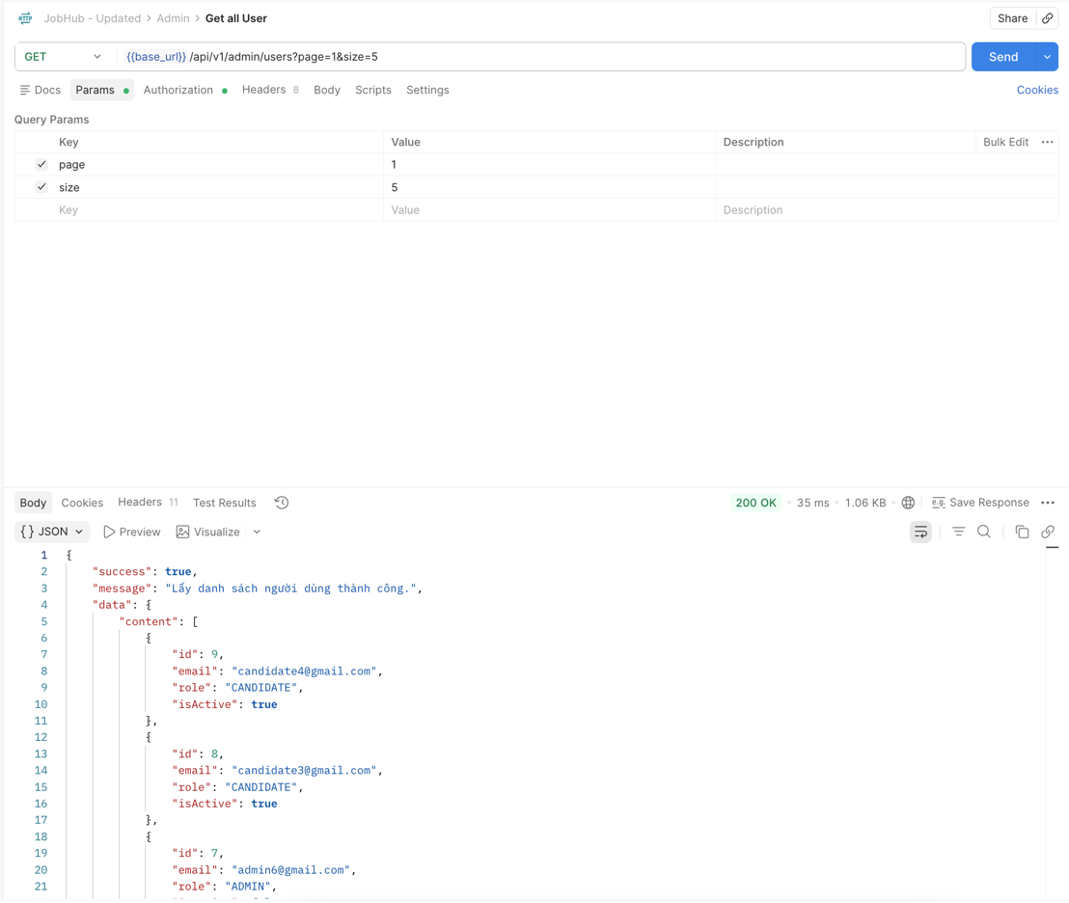
  - PUT /api/v1/admin/users/{id}/status

